**Камизёнок Иоанн (Komisionek Joann)**

30 января 1810 г – крещение дочери Гонораты (НИАБ 937-4-32, лист 21, №6/1810-р).

7 октября 1811 г – крещение сына Винцентия (НИАБ 937-4-32, лист 23об, №17/1811-р).

**НИАБ 937-4-32:** Лист 21. **Метрическая запись №6/1810-р.**

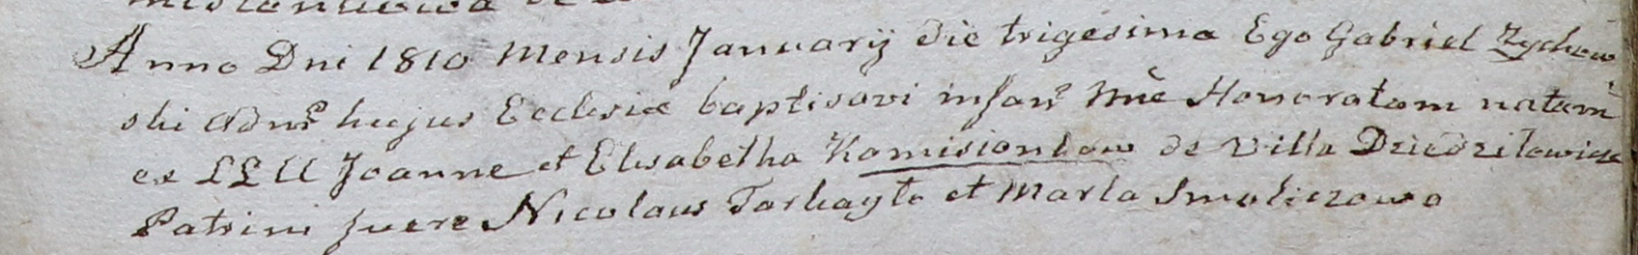

Дедиловичский костел Наисвятейшего Сердца Иисуса. 30 января 1810 года. Метрическая запись о крещении.

Komisionkowna Honorata – дочь родителей с деревни Дедиловичи.

Komisionek Joann – отец.

Komisionkowa Elisabetha – мать.

Tarkayło Nicolay – крестный отец.

Smoliczowa Marta – крестная мать.

Zychowski Gabriel – ксёндз.

**НИАБ 937-4-32:** Лист 23об. **Метрическая запись №17/1811-р.**

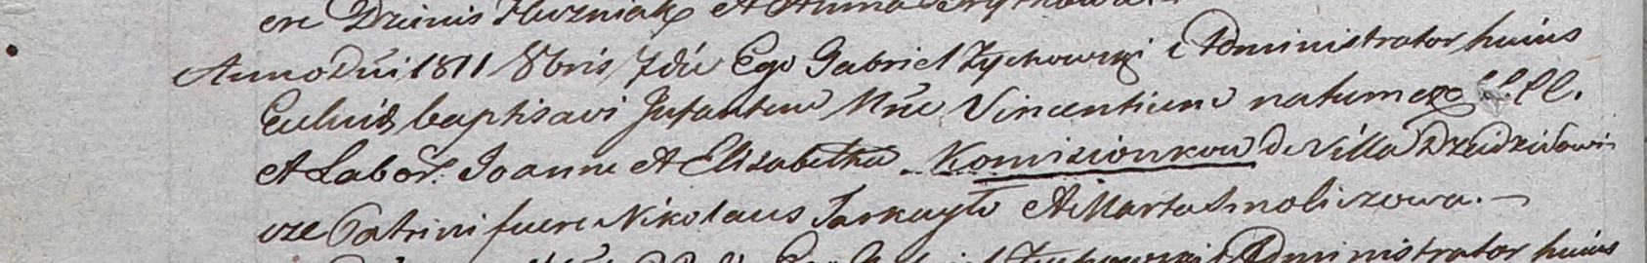

Дедиловичский костел Наисвятейшего Сердца Иисуса. 7 октября 1811 года. Метрическая запись о крещении.

Komisionek Vincentium – сын крестьян с деревни Дедиловичи.

Komisionek Joann – отец.

Komisionkowa Elisabetha – мать.

Tarkayło Nikołaus – крестный отец.

Smoliczowa Marta – крестная мать.

Zychowski Gabriel – ксёндз.